НАЦІОНАЛЬНИЙ ТЕХНІЧНИЙ УНІВЕРСИТЕТ УКРАЇНИ

«КИЇВСЬКИЙ ПОЛІТЕХНІЧНИЙ ІНСТИТУТ

ІМЕНІ ІГОРЯ СІКОРСЬКОГО»

Факультет прикладної математики

Кафедра прикладної математики

Звіт

з лабораторної роботи №1

із дисципліни «Вступ до баз даних та інформаційних систем»

на тему «Створення таблиць. Виконання простих запитів на мові SQL та за допомогою алгебри Кодда. Використання вбудованих функцій мови SQL»

|  |  |
| --- | --- |
| Виконала: | Керівник: |
| студентка групи КМ-91 | ст. викладач Бай Ю.П. |
| Павловська К.І. |  |

Київ – 2021

ЗМІСТ

ЗАВДАННЯ 3

Завдання 1 4

Завдання 2 7

Завдання 3 8

СПИСОК ЛІТЕРАТУРИ 11

ЗАВДАННЯ

Варіант №8

Завдання 1. Згенерувати базу даних з книги Б. Форта (create.txt, populate.txt), та виконати запити:

1a) Як звуть постачальника, який продав найдешевший товар?

1b) Який PROD_ID товару з найдовшою назвою?

1c) Вивести імена постачальників у нижньому регістрі, назвавши це поле vendor_name, які мають товар, але його ніхто не купляв.

Завдання 2. Виконати запити 1a), 1b), використовуючи операції реляційної алгебри Кодда та агрегатні функції мови SQL.

Завдання 3. За допомогою команд мови SQL створити таблиці, згідно з умовою:

Студент має заліковку що містить записи про дисципліни.

Визначити поля та типи. Головні та зовнішні ключі створювати окремо від таблиць, використовуючи команду ALTER TABLE.

Завдання 1

Згенерувати базу даних з книги Б. Форта (create.txt, populate.txt), та виконати запити:

**1a)** Як звуть постачальника, який продав найдорожчий товар?

У запиті використана агрегатна функція MAX() для підрахунку максимуму (визначення найдорожчого товару) і оператор DISTINCT для роботи з унікальними значеннями атрибуту.

Визначимо ціну найдорожчого проданого товару:

select min(item_price) as min_item_price  
from orderitems;

Результат виконання:

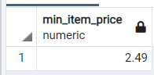

Використаємо отримане значення у вкладеному запиті:

select distinct vendors.vend_name  
from orderitems,  
 products,  
 vendors  
where item_price = (select min(item_price) from orderitems)  
 and products.prod_id = orderitems.prod_id  
 and vendors.vend_id = products.vend_id

Результат виконання:

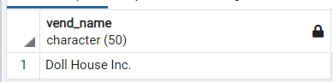

**1b)** Який PROD_ID товару з найдовшою назвою?

Окрім агрегатної функції MAX(), у цьому завданні використовується функція LENGTH(), яка повертає довжину рядка.

Виведемо prod_id кожного товару, його назву та довжину назви:

select prod_id,  
 prod_name,  
 length(prod_name) as length_prod_name  
from products

Результат виконання:

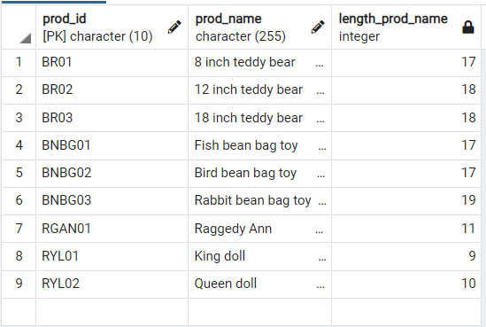

Визначимо максимальну довжину назви товару:

select max(length(prod_name)) as length_prod_name_max  
from products

Результат виконання:

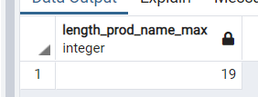

Використаємо одержану інформацію як вкладений запит:

select prod_id  
from products  
where length(prod_name) = (select max(length(prod_name)) from products)

Результат виконання:

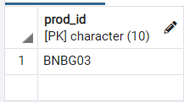

**1c)** Вивести імена постачальників у нижньому регістрі, назвавши це поле vendor_name, які мають товар, але його ніхто не купляв.

У запиті використаний оператор DISTINCT для роботи з унікальними значеннями атрибуту, функція LOWER() для перетворення записів у нижній регістр та операція EXCEPT для обчислення різниці між таблицями.

Визначимо prod_id товару, який ніхто не купляв, обчисливши різницю між таблицями products і orderitems:

select products.prod_id  
from products except  
select orderitems.prod_id  
from orderitems

Результат виконання:

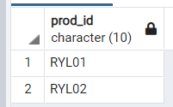

Використовуючи отриману інформацію, виведемо імена постачальників у нижньому регістрі, назвавши це поле vendor_name, які мають товар, але його ніхто не купляв:

select distinct lower(vendors.vend_name) as vendor_name  
from vendors,  
 products,  
 orderitems  
where products.prod_id in (select products.prod_id from products except select orderitems.prod_id from orderitems)  
 and vendors.vend_id = products.vend_id

Результат виконання:

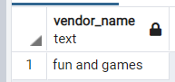

Завдання 2

Виконати запити 1a), 1b), використовуючи операції реляційної алгебри Кодда та агрегатні функції мови SQL.

**1a)**

Введемо допоміжне позначення максимальної ціни проданого товару:

$Mp=MIN(π_{item_price}(orderitems))$;

Визначимо, як звуть постачальника, що продав найдорожчий товар:

$π_{vend_name}(σ_{item_price=Mp}\left(orderitems\right))$.

**1b)**

Позначимо кількість літер у найдовшій назві товару як:

$$ML=MAX\left(π_{LENGTH\left(prod_name\right)}\left(products\right)\right);$$

Визначимо prod_id товару з найдовшою назвою:

$$π_{prod_id}\left(σ_{LENGTH\left(prod_name\right)=ML}\left(products\right)\right).$$

Завдання 3

За допомогою команд мови SQL створити таблиці, згідно з умовою:

**Студент має заліковку що містить записи про дисципліни.**

Визначити поля та типи. Головні та зовнішні ключі створювати окремо від таблиць, використовуючи команду ALTER TABLE.

ER-схема:

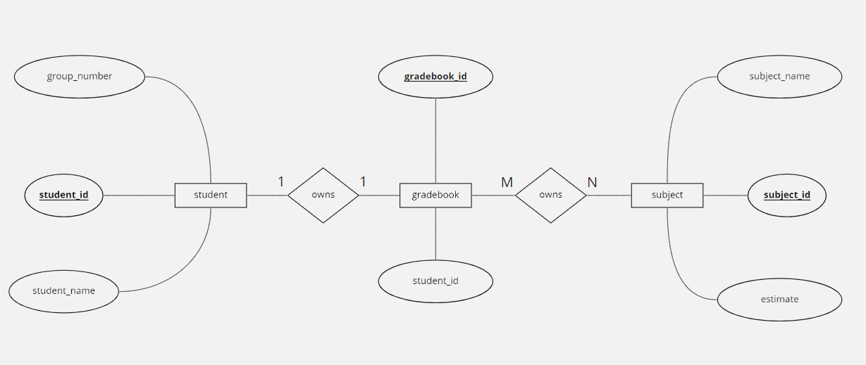

Реляційна модель:

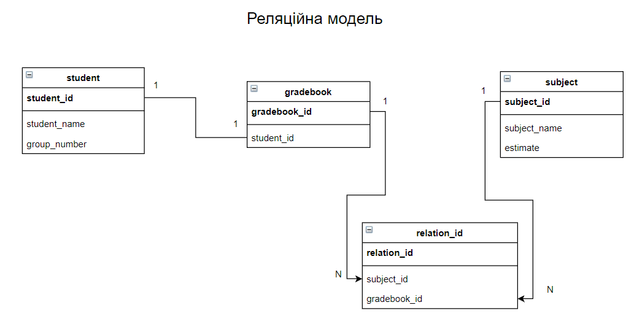

**Концепція :** «Студент має залікову книжку, що містить записи про дисципліни»

**Сутності:**1. Студент  
2. Залікова книжка  
3. Дисципліна **Таблиці**  
1. student – таблиця з інформацією про студента

2. gradebook – таблиця з інформацією про залікову книжку

3. subject – таблиця з інформацією про дисципліни

4. relation_gradebook_subject – таблиця зв’язків для gradebook та subject

**Зв’язки**

1. Між сутностями Студент та Залікова книжка встановлено зв’язок типу 1:1.  
2. Між сутностями Залікова книжка та Дисципліна встановлено зв’язок M:N.

Для зв'язку «many to many» (пункт 2 «зв’язки») необхідно створити додаткову таблицю зв'язків, атрибутами якої є зовнішні ключі, відповідні первинним ключам таблиць, що пов’язуються.

Назвемо таблицю зв’язків «relation_gradebook_subject», та створимо необхідні ключі.

**Команди створення таблиць:**

create table student  
(  
 student_id char(50) unique not null,  
 student_name char(60) not null,  
 group_number char(20) not null  
);

create table gradebook  
(  
 gradebook_id char(50) unique not null,  
 student_id char(50) not null  
);

create table subject  
(  
 subject_id char(50) unique not null,  
 student_name char(100) not null,  
 estimate int  
);

create table relation_gradebook_subject  
(  
 relation_id char(50) unique not null,  
 subject_id char(50) unique not null,  
 gradebook_id char(50) unique not null  
  
);

**Команди налаштування первинних та зовнішніх ключів:**

alter table student  
 add constraint pk_student primary key (student_id);

alter table gradebook  
 add constraint pk_gradebook primary key (gradebook_id);

alter table subject  
 add constraint pk_subject primary key (subject_id);

alter table relation_gradebook_subject  
 add constraint pk_relation_gradebook_subject primary key (relation_id);

alter table relation_gradebook_subject  
 add constraint fk_relation_gradebook foreign key (subject_id) references subject (subject_id);  
  
alter table relation_gradebook_subject  
 add constraint fk_relation_subject foreign key (gradebook_id) references gradebook (gradebook_id);

alter table gradebook  
 add constraint fk_gradebook_student foreign key (student_id) references student (student_id);

Перевірка:

select *  
from student;

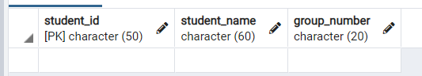

select *  
from gradebook;

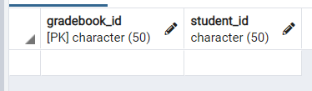

select *  
from subject;

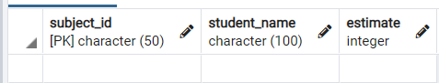

select *  
from relation_gradebook_subject;

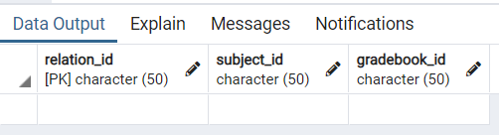

СПИСОК ЛІТЕРАТУРИ

1. Дейт К. Введение в системы баз данных. – Пер. с англ. – 8-е изд. – К.: Изд. дом «Вильямс», 2006. – 1326 с.

5. Форта Б. Освой самостоятельно SQL. 3-е изд.: Пер. с.англ. –М.: Изд. дом «Вильямс», 2006. – 288 с